((SEO-Seite IBM Storage FlashSystem 5015, 5035, 5200, 7300))

((H1))
IBM FlashSystem: schneller, flexibler und günstiger Datenspeicher für Unternehmen
((H2))

Die Herausforderung für mittelständische Unternehmen: hohe Kosten durch veraltete Storage-Systeme

Viele Unternehmen sehen sich mit stark wachsenden Datenmengen konfrontiert, die sicher gespeichert und flexibel abrufbar sein müssen. Die Erweiterung vorhandener Storage-Systeme ist meist kostspielig und mit hohem Verwaltungsaufwand verbunden. Oft muss die Hardware für routinemäßige Wartungsarbeiten oder wichtige Updates kurzzeitig offline geschaltet werden. Zudem fehlt es vielerorts an effizienten Backup- und Recovery-Lösungen, wenn die IT-Systeme durch einen Cyberangriff oder eine technische Störung ausfallen. Als unmittelbare Folge drohen Kundenschwund, Umsatzeinbußen und hohe Kosten.

Die Lösung: schnelle, flexible und kostengünstige IBM FlashSystem-Lösungen von Schmid & Partner
((H2))
Mit der FlashSystem-Serie erfüllt IBM die Anforderungen moderner Unternehmen: In einem Schritt werden die Kosten und die Komplexität der Speicherinfrastruktur reduziert. Dazu kommen die außergewöhnliche Leistung und Zuverlässigkeit der IBM FlashCore-Technologie mit optimierter NVMe-Architektur.
IBM Flash-Speicher ist über 100 Mal schneller als eine Festplatte. Flash-Module bieten aber nicht nur kürzere Zugriffszeiten und höhere Datenraten, sondern benötigen auch weniger Strom und Stellfläche als jede Harddisk.
Mit den IBM FlashSystem-Modellen 5015, 5035 und 5200 können Sie Ihre Daten kostengünstig speichern, analysieren und monetarisieren. Die effizienten, hochflexiblen und dennoch nutzerfreundlichen Storage-Server erleichtern die schnelle Konsolidierung und Optimierung Ihrer IT-Infrastruktur – inklusive einer Vielzahl flexibler Virtualisierungsoptionen für die Hybrid-Cloud.
((H2))

Entwickelt für KMU: IBM Storage FlashSystem 5015, 5035, 5200
Die IBM FlashSystem-Serie deckt die komplette Bandbreite an Workloads ab, die bei mittelständischen Unternehmen im Fokus stehen. Die Systeme sind leicht erweiterbar und extrem zuverlässig: Status, Kapazität und Leistung werden mit künstlicher Intelligenz überwacht.

Die Top-Features
IBM FlashSystem 5015

􏰀 Max. Bandbreite: 12 GB pro Sekunde
􏰀 Antwortzeiten: < 70 Mikrosekunden
􏰀 Effektive max. Kapazität im Einzelgehäuse: 550 TB (2U-Gehäuse)
􏰀 Virtualisierung des internen Speichers
􏰀 3-Standort-Replikation
􏰀 Lokale und Remote-Replikation (Snapshots, Disaster Recovery sowie Kopieren und Migrieren in die Cloud)
􏰀 IBM Storage Virtualize (bisher Spectrum Virtualize) und Storage Insights für virtualisierte Speicherumgebungen und KI-unterstützte Entscheidungen
􏰀 IBM Easy Tier® KI-gesteuertes automatisches Tiering

IBM FlashSystem 5035

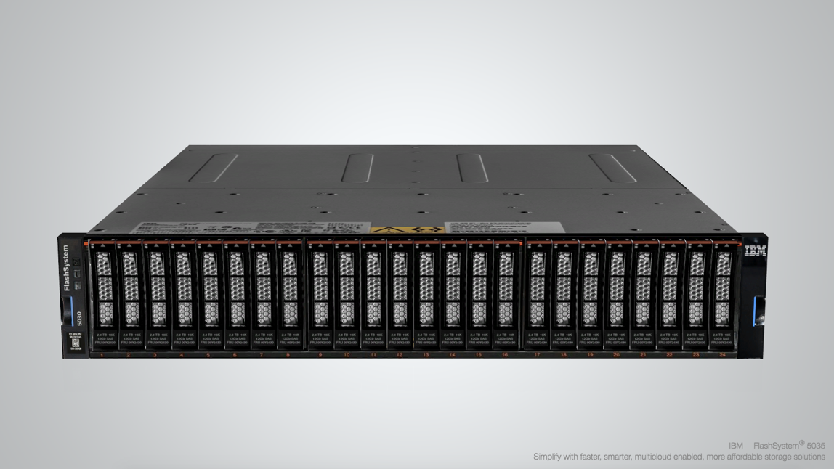

((Bildtext))
IBM FlashSystem 5035: Mit diesem erweiterbaren Storage-Server und Cloud-Funktionalitäten wie IBM Storage Virtualize sind mittelständische Unternehmen für aktuelle und künftige Businessanforderungen bestens gerüstet.

Im Vergleich zum Einsteigermodell 5015 bietet das FlashSystem 5035 folgende zusätzliche Features:
􏰀 Datenreduzierung (Komprimierung und Deduplizierung)
􏰀 Scale-out Clustering
􏰀 Hochverfügbarkeit mit IBM HyperSwap
􏰀 Verschlüsselung ohne Performance-Einbußen

IBM FlashSystem 5200

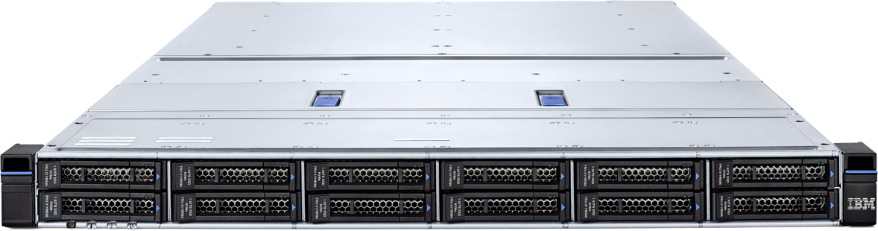

((Bildtext))
IBM FlashSystem 5200: das ultraflache Topmodell der 5000er-Serie setzt Bestmarken – mit bis zu 1,5 Millionen IOPS und 21 GB/s Durchsatz bei einer Latenzzeit von nur 70 µs.
Im Vergleich zum Modell 5035 bietet das FlashSystem 5200 folgende zusätzliche Features:
􏰀 Max. Bandbreite: 21 GB pro Sekunde
􏰀 Antwortzeiten: < 50 Mikrosekunden
􏰀 Effektive max. Kapazität: 1,2 PBe
􏰀 Besonders schnelle NVMe FlashCore-Module
􏰀 Flexible Laufwerkunterstützung inkl. FlashCore und Storage Class Memory
􏰀 Extraflaches 1U-Gehäuse mit geringem Raumbedarf
􏰀 Optimiert für Hybrid-Clouds und Container-Umgebungen
IBM FlashSystem 7300: der Storage-Server für Unternehmen mit anspruchsvollen Workloads

􏰀 Max. Bandbreite: 50 GB pro Sekunde
􏰀 Antwortzeiten: < 50 Mikrosekunden
􏰀 Effektive max. Kapazität: 2,2 PBe (2U-Gehäuse)
IBM FlashSystem-Lösungen: die Top-Vorteile für den Mittelstand
Überlegene Performance
Freuen Sie sich über hohe Reaktionszeiten mit bei minimierter Latenz. So sind Ihre Daten überall im Unternehmen in sehr kurzer Zeit verfügbar, wo sie benötigt werden.
Höchste Datensicherheit
IBM Storage Virtualize sichert Ihnen eine Datenverfügbarkeit von 99,999 Prozent. Kommt es dennoch zu einem Störfall, ermöglichen die IBM Tools Safeguarded Copy und Cyber Vault die validierte Wiederherstellung aller Daten innerhalb weniger Stunden.

Überzeugende Nachhaltigkeit
Verringern Sie Ihren Aufwand durch die Konsolidierung und Verwaltung mehrerer Speicher-Arrays in einem einzigen Pool um 60 Prozent!
Steigern Sie Ihre Speicherkosteneffizienz durch den Einsatz automatischer Analysen und KI-gestützter Speicheroptimierung um 40 Prozent!
Günstige Speicherkosten
Um die Auslastung zu reduzieren, können Sie Ihre Daten komprimieren. Dadurch wird der Kauf zusätzlicher Speicherkapazitäten unnötig.

Intelligente Prozesse
Beschleunigen Sie Ihre Prozesse von der Batch-Verarbeitung bis zur Provisionierung und optimieren Sie die Speicherinfrastruktur durch prädiktive Analysen mit der KI-gestützten IBM Software Storage Insights.

Einfache Verwaltung
Managen Sie Ihre Speicherinfrastruktur über eine konsistente Plattform, die sämtliche Umgebungen einbindet (All-Flash- und Hybrid-Flash).

Zukunftssichere Flexibilität
Profitieren Sie von der intuitive Benutzeroberfläche, die keine IT-Expertise voraussetzt. Anpassbare APIs sorgen dafür, dass sich jederzeit Prozesse integrieren oder automatisieren lassen.

Schnelle Skalierbarkeit
Erhöhen Sie die Speicherkapazität nach Bedarf und verbinden Sie On-Premises Storage mit der Agilität der Cloud oder IBM Storage-as- a-Service.

((Vorschlag für Call-to-Action))
Sie wollen mehr über die flexibel einsetzbaren, kostengünstigen und nachhaltigen FlashSystem-Lösungen von IBM erfahren? Profitieren Sie jetzt von unserer langjährigen Storage-Expertise! ((Ansprechpartner/-in, Mailadresse, Telefonnr.))
((Title-Tag))

IBM FlashSystem 5035 & 5200: effizienter Flash-Speicher für Unternehmen

((Meta-Description))

Jetzt Speicher konsolidieren und Kosten sparen – mit IBM FlashSystem-Lösungen für den Mittelstand!

